《思流》征稿启事
深入学习十九大精神
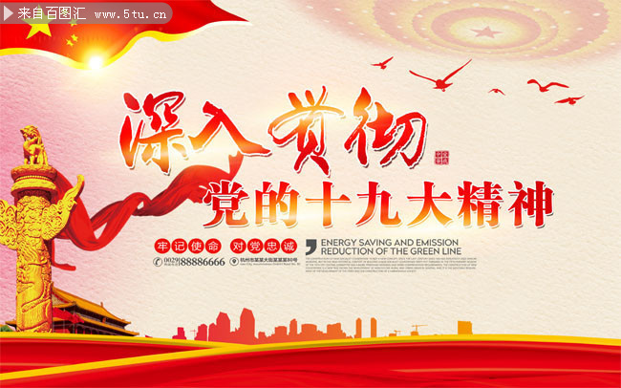
政治研讨会成立于1985年，作为一个学术性社团，以服务广大学生为宗旨，以加强大学生思想政治教育和理论修养为目标，积极开展各种符合现代大学生需要的理论性、实践性相结合的活动，紧随先进思想，引领时代潮流。

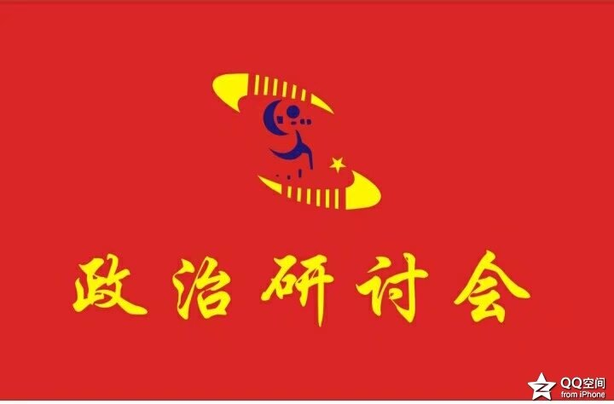
《思流》作为全校唯一的理论性学术期刊，其征文是政研会一项核心活动。在校团委、校社团联合会、政法学院思想政治理论科部的指导下，我社团已成功出版多期《思流》专刊，它具有极强的理论性和时代性，既提高了同学们对时事政治的关注度，也强化了新时代大学生意识。为了庆祝十九大的胜利召开，本次《思流》征文将会以十九大为主要内容。
党的十九大于2017年10月18日召开，本次大会的主题是“不忘初心，牢记使命，高举中国特色社会主义伟大旗帜，决胜全面建成小康社会，夺取新时代中国特色社会主义伟大胜利，为实现中华民族伟大复兴的中国梦不懈奋斗。”党的第十九次代表大会是在全面建成小康社会决胜阶段、中国特色社会主义发展关键时期召开的一次十分重要的会议。为了响应我们政治研讨会“关注国家时事政治”这一宗旨，也为了增强我校大学生政治文化素养，我社团特面向全校举办以 “学习十九大精神” 为主题的《思流》征文活动。具体要求如下：
- 、《思流》专刊内容类型
A、论文类：以“十九大精神”为主题，可以从各方面展开，如十九大体现了哪些精神、十九大精神对当代青年的影响、十九大精神进校园等，只要在十九大范围内叙述即可。论文要求：
1、有一定的学术价值，稿件内容必须具有时代性和思想性，提倡创新，有独到见解。篇幅在2500字左右。
2、请严格按照论文格式要求附150字左右的摘要，3-4个关键词，引文注明详细出处，参考文献应完整规范。
B、文学类：随笔、散文、诗歌等。（要求：形式不限，内容积极向上）
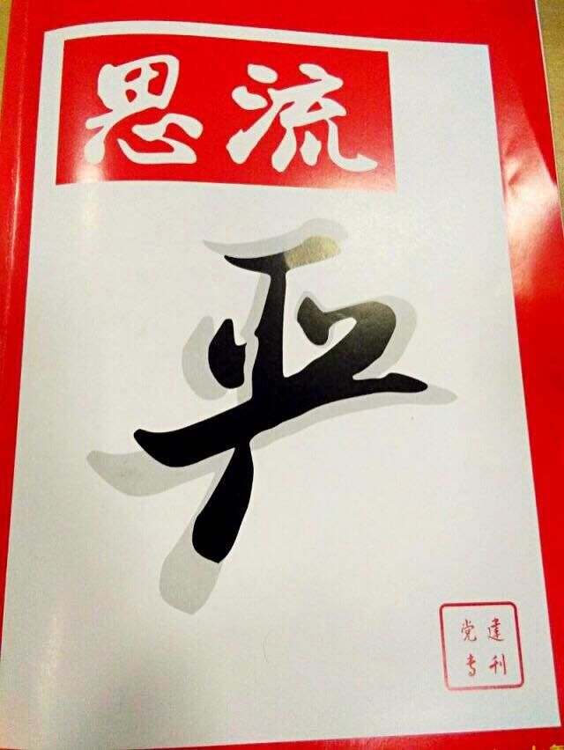

- 征稿时间
2017年12月5号--2018年1月28号
三、联系方式
1、电子文档请发至邮箱：3206288243@qq.com 736302279@qq.com
2、稿件请交给相关负责人 ：熊 娟15972829655 南园公寓10栋6#638
四、奖项设置
一等奖2名 二等奖3名 三等奖3名 优秀奖若干名
（注：获奖者将参加《思流》发刊会，并由校团委和政法学院联合颁发的校级荣誉证书及相应奖品）
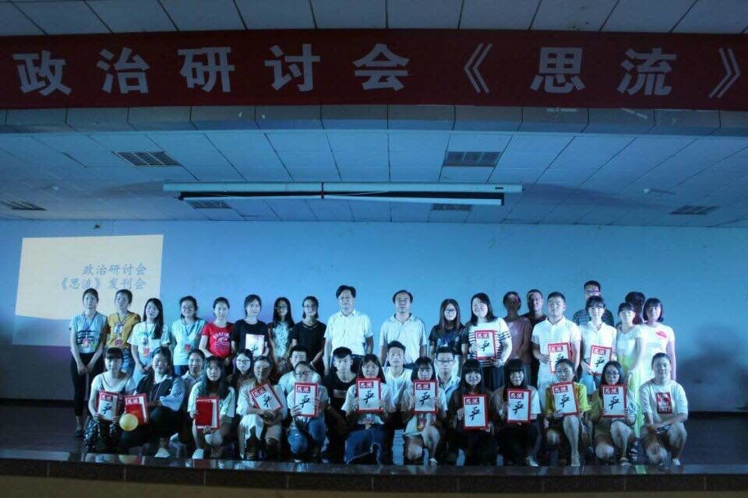

（去年《思流》发刊会颁奖现场）

五、温馨提示
请所有参赛者务必不要抄袭，谢绝一稿多投。稿件恕不退还，请自留底稿。稿件请标明真实姓名，院系班级和联系方式。
欢迎大家踊跃投稿，扫码加入我们的征稿群吧！


